Componente curricular: LÍNGUA INGLESA

9º ano – 4º bimestre

SEQUÊNCIA DIDÁTICA 11 – Budget planner

Unidade temática

Produção oral

Objeto de conhecimento

Produção de textos orais com autonomia

Habilidade

(EF09LI04) Expor resultados de pesquisa ou estudo com o apoio de recursos, tais como notas, gráficos, tabelas, entre outros, adequando as estratégias de construção do texto oral aos objetivos de comunicação e ao contexto.

Tempo estimado

3 aulas

1a Etapa: uma aula para contextualizar o gênero *budget* (orçamento) e para ativar o conhecimento prévio com questões gerais e perguntas de compreensão.

2a Etapa: uma aula para o levantamento das características desse gênero e de alguns aspectos

linguístico-discursivo em exemplos.

3a Etapa: uma aula para a produção final, que se destina a colocar em prática os conhecimentos construídos nas etapas anteriores.

Avaliação: uma aula.

Se houver algum imprevisto, reserve uma ou duas aulas a mais na etapa necessária.

Desenvolvimento

Esta sequência didática objetiva desenvolver nos estudantes estratégias de identificação do gênero *budget*, com foco em sua organização textual, como apoio para o trabalho crítico com a educação financeira. Ao final, espera-se que os estudantes tenham a habilidade de elaborar um orçamento mensal de gastos da sua família, bem como desenvolver a autonomia de compartilhar oralmente com os colegas como ficou sua proposta.

1ª Etapa (Aula 1)

Warm up!

1. Responda às perguntas.

a) Você já viu uma planilha de orçamento?

________________________________________________________________________________

Resposta pessoal.

b) Para que serve?

________________________________________________________________________________

Para organizar as despesas de forma controlada e planejada.

c) Na sua casa, há um planejamento de despesas?

________________________________________________________________________________

Resposta pessoal.

d) Quais informações uma planilha de orçamento pode conter?

________________________________________________________________________________

Informações sobre gastos fixos (como água, energia, supermercado), despesas não fixas (como lazer) e planejamentos para poupar parte do salário (em algum investimento).

e) Qual é a importância de uma educação financeira para você?

________________________________________________________________________________

Resposta pessoal.

2. Relacione as palavras presentes na figura a seguir com suas respectivas definições.



a) Mortgage ( c ) A plan of how you will [spend](https://www.ldoceonline.com/dictionary/spend) your money

b) Loan ( a ) When you [borrow](https://www.ldoceonline.com/dictionary/borrow) money from a [bank](https://www.ldoceonline.com/dictionary/bank) to [buy](https://www.ldoceonline.com/dictionary/buy) a house and pay back some time after

c) Budget ( f ) A [reduction](https://www.ldoceonline.com/dictionary/reduction) in [price](https://www.ldoceonline.com/dictionary/price) of something

d) Debt ( b ) When you borrow from a [bank](https://www.ldoceonline.com/dictionary/bank)

e) ATM ( e ) A [machine](https://www.ldoceonline.com/dictionary/machine) that you use to get money from your account

f) Discount ( d ) Money you [owe](https://www.ldoceonline.com/dictionary/owe)

3. Com base nas figuras acima, crie, em inglês, seis regras para fazer seu dinheiro render.

Exemplo: *Cut your credit card with a pair of scissors. / Avoid using credit card.*

1.__________________________________________________________________________________

2.__________________________________________________________________________________

3. __________________________________________________________________________________

4. __________________________________________________________________________________

5. __________________________________________________________________________________

6. __________________________________________________________________________________

2ª Etapa (Aula 2)

1. Classify the expenses below in the 5 following categories. Use a dictionary to help you, if necessary.

Gym

Mortgage

Home Insurance

Coffee

Medicine

Car insurance

Home taxes

Clothing

Car payment

Beauty parlor

Car taxes

Health insurance

Eating out

Rent

Medical exams

Groceries

|  |  |  |  |  |
| --- | --- | --- | --- | --- |
| **Housing** | **Food** | **Transportation** | **Personal** | **Health** |
| Rent  Mortgage  Home Insurance  Home taxes | Groceries  Eating out  Coffee | Car payment  Car insurannce  Car taxes | Clothing  Beauty parlor  Gym | Medicine  Health insurance  Medical exams |

2. Observe the following image, complete the names of the icons in “expenses” and answer the questions orally.

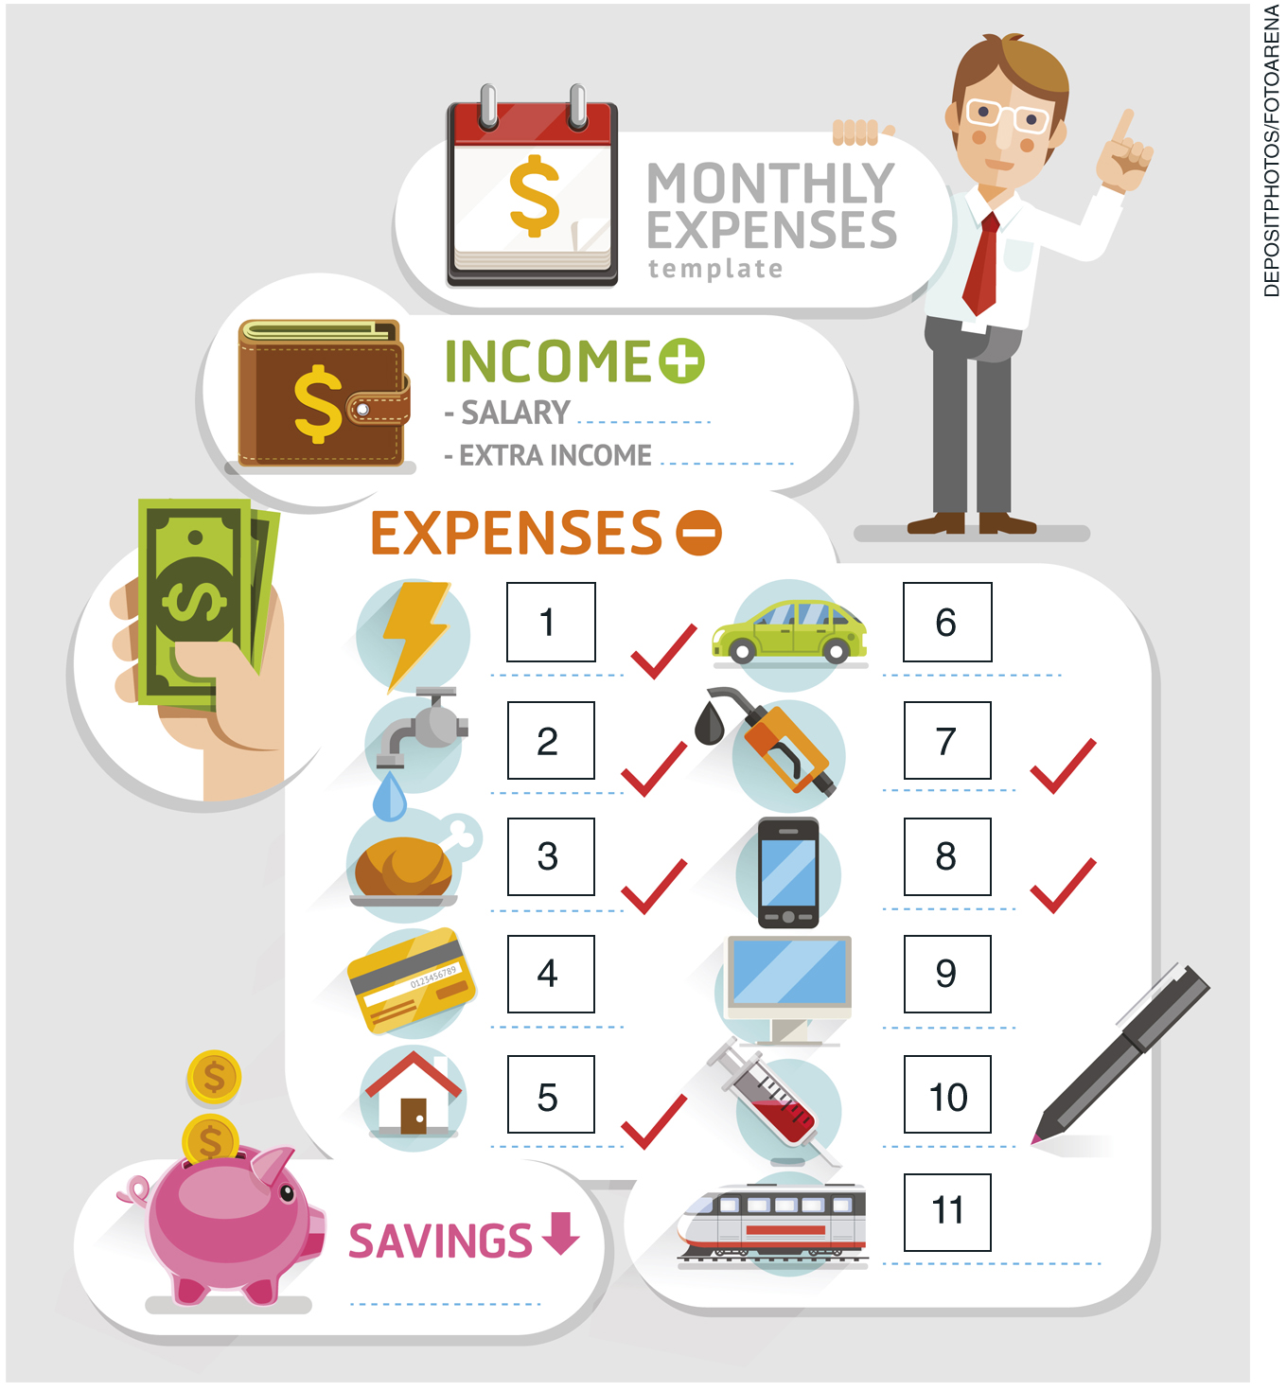

1. electricity; 2. water; 3. food; 4. credit card; 5. house; 6. auto-maintenance; 7. gas; 8. phone; 9. internet; 10. health; 11. transportation.

a) How many categories are there in this budget?

Income, expenses and savings.

b) What does the symbol √ mean?

Already paid items.

c) In your opinion, how much of the income should a person save?

Personal answer.

d) Do you think these items are fixed or non-fixed expenses? Why?

They are fixed (we need them in our daily lives).

e) Which other items would you include in the ”expenses” category? (Use a dictionary to help you.)

Personal answer.

3ª Etapa (Aula 3)

Planejando o futuro: pense quanto você gostaria de ganhar por mês futuramente e, considerando esse valor, elabore, em inglês, um orçamento mensal de gastos, com base no exemplo da aula anterior.

Agora, conte para seu colega como ficou sua proposta de organização financeira. Você pode usar como ponto de partida a estrutura abaixo:

My budget planner for the monthly expenses includes income, expenses and savings. Starting by the income, my .......... salary is ................ There is also an extra income of ............. The expenses include ............... of electricity (etc.).

Acompanhamento das aprendizagens/habilidades dos estudantes

Nesta sequência, o professor pode avaliar considerando os termos relacionados ao gênero, que pertence ao campo semântico finanças, que foram utilizados e se a transformação de um discurso escrito em produção oral foi bem-sucedida (com conectivos e verbos adequados).